Klasa III b – Prace obliczeniowe i kartograficzne

Lekcje z dnia 22.10.2020 r.

Temat: Tyczenie punktów pośrednich łuku metodą biegunową

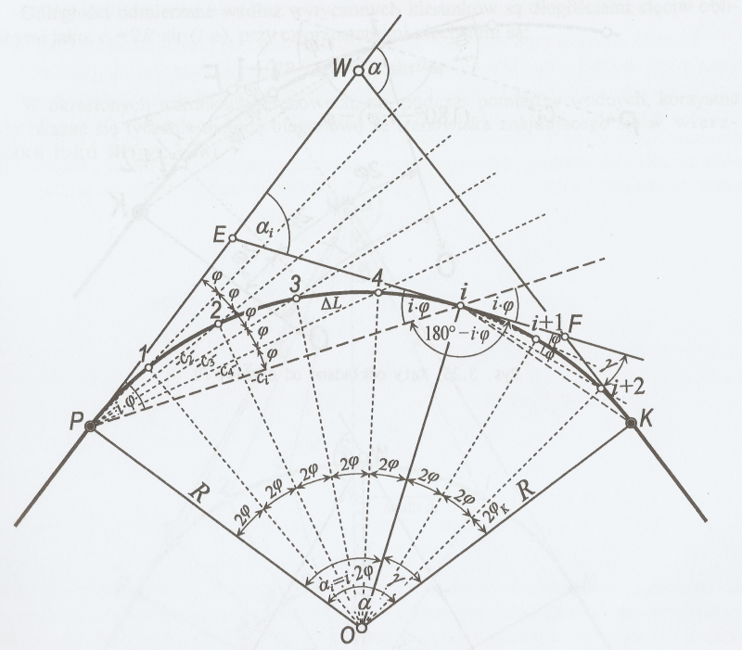

- Stanowisko pomiarowe ustawiamy w punkcie O
- Od stycznej głównej PW odkładamy kąty poziome φ i odległości c
- Kolejną czynnością jest obliczenie kąta środkowego 2φ = ∆L/R * ρ
- Obliczamy długość cięciwy c = 2R * sin φ
- Następnie toczymy punkt 1 odkładając od stycznej PW kąt φ, a następnie po odłożeniu wzdłuż wytyczonego kierunku odległość c₁
c₁ = I P1 I = 2R * sin φ
- Tyczymy punkt 2: odkładamy od stycznej PW kąt 2 φ oraz odległość c₂
c₂ = 2R * sin 2φ
- Dla kolejnych punktów wzór będzie wyglądał następująco:
c₃ = 2R * sin (3φ)
c₄ = 2R * sin (4φ)
c_{i} = 2R * sin( i * φ )

- Możemy mieć sytuacją w której z punktu P nie możemy wyznaczyć wszystkie punkty na łuku; może się zdarzyć że przeszkody terenowe uniemożliwiają nam powyższą czynność wtedy możemy wyznaczyć nową styczną.
- Zamiast tyczenia nowej stycznej, kąty można wyznaczyć od cięciwy Pi, tworzącej
z półprostą iF kąt 180º - i * φ
Tyczenie punktów pośrednich metodą biegunową może odbywać się:
- metodę biegunową ze stanowiskiem w środku łuku S (stosowane przy dużych łukach
oraz przy przeszkodach terenowych.
- metodę biegunową ze stanowiska ,które znajduje się w punkcie W (wykorzystywane
w szczególnych warunkach terenowych na przykład przy pomiarach wodnych).

Pozdrawiam Joanna Basiaga

